Министерство образования и науки РФ

Псковский государственный университет

Колледж ПсковГУ

Утверждаю  
Заместитель директора   
по учебной работе  
________ О.В. Ефимова  
_______________20___ г.

ЗАДАНИЕ

на разработку курсовой работы

*Специальность:* 09.02.03 «Программирование в компьютерных системах»

*Уровень:* Базовый  
*Предмет:* МДК 03.02 Инструментальные средства разработки программного обеспечения

Тема: ***Разработка программного обеспечения автоматизированной системы расчетов***

* теоретическая часть – описание инструментальных средств разработки программного обеспечения в соответствии с вариантом;
* практическая часть – разработка программного обеспечения в соответствии с вариантом задания, обоснование выбора инструментальных средств для решения поставленной задачи.

*Обучающийся _______________________________________________________*

*Курс ____________________________*

*Группа _______________________________________________________*

Согласовано

протокол заседания цикловой комиссии   
информационных технологий

№ __ от ___ __________ 20___ г.

Председатель цикловой комиссии ______________________________

Дата выдачи задания " "

Срок окончания комплексного   
курсового проектирования: " "____________________

Задание выдал (руководитель) ______________________________

ОГЛАВЛЕНИЕ

ЧАСТЬ 1. 3

ВВЕДЕНИЕ 3

ЦЕЛИ 3

NOTEPAD-PLUS-PLUS 4

SUBLIME TEXT 3 5

BRACKETS 7

PHPSTORM 8

РЕЗУЛЬТАТ 9

ЧАСТЬ 2. 10

ВВЕДЕНИЕ 10

АКТУАЛЬНОСТЬ ТЕМЫ 10

ЦЕЛИ РАБОТЫ 10

ЗАДАЧИ РАБОТЫ 10

РАЗРАБОТКА АЛГОРИТМА ПРОГРАММЫ 11

ЭТАПЫ РАЗРАБОТКИ ПРОГРАММЫ 11

ПЕРВЫЙ ЭТАП 11

ВТОРОЙ ЭТАП 12

ТРЕТИЙ ЭТАП. ТЕОРЕТИЧЕСКИЙ 12

ЧЕТВЕРТЫЙ ЭТАП 13

ОПИСАНИЕ РАБОТЫ ПРОГРАММЫ 14

РЕЗУЛЬТАТЫ РАБОТЫ 14

СПИСОК ИСПОЛЬЗОВАННЫХ ИНФОРМАЦИОННЫХ ИСТОЧНИКОВ 15

ПРИЛОЖЕНИЯ 16

СПРАВОЧНАЯ СИСТЕМА 16

ТЕКСТ МОДУЛЕЙ ПРОГРАММЫ 16

СКРИНШОТЫ 24

ДИСК DVD-R 29

# ЧАСТЬ 1.

Реферат на тему «Редакторы текстов в разработке сайтов».

## ВВЕДЕНИЕ

Редакторы текстов используются повсеместно. Сложно представить себе человека, который никогда не работал с Microsoft Word или Блокнотом. Применены они могут быть в различных сферах. В своей работе я рассмотрю только разработку сайтов.

## ЦЕЛИ

Целью данной работы является рассмотрение различных текстовых редакторов, использующихся для разработки сайтов. Анализ их по следующим характеристикам:

* Удобство интерфейса
* Функции
* Возможность установки плагинов
* Минимальные системные требования
* Бесплатное распространение
* Открытый код
* Поддержка системы контроля версий
* Кроссплатформенность
* Разработчик

## NOTEPAD-PLUS-PLUS

Самым простым текстовым редактором, в котором можно работать с сайтом является Notepad-plus-plus.

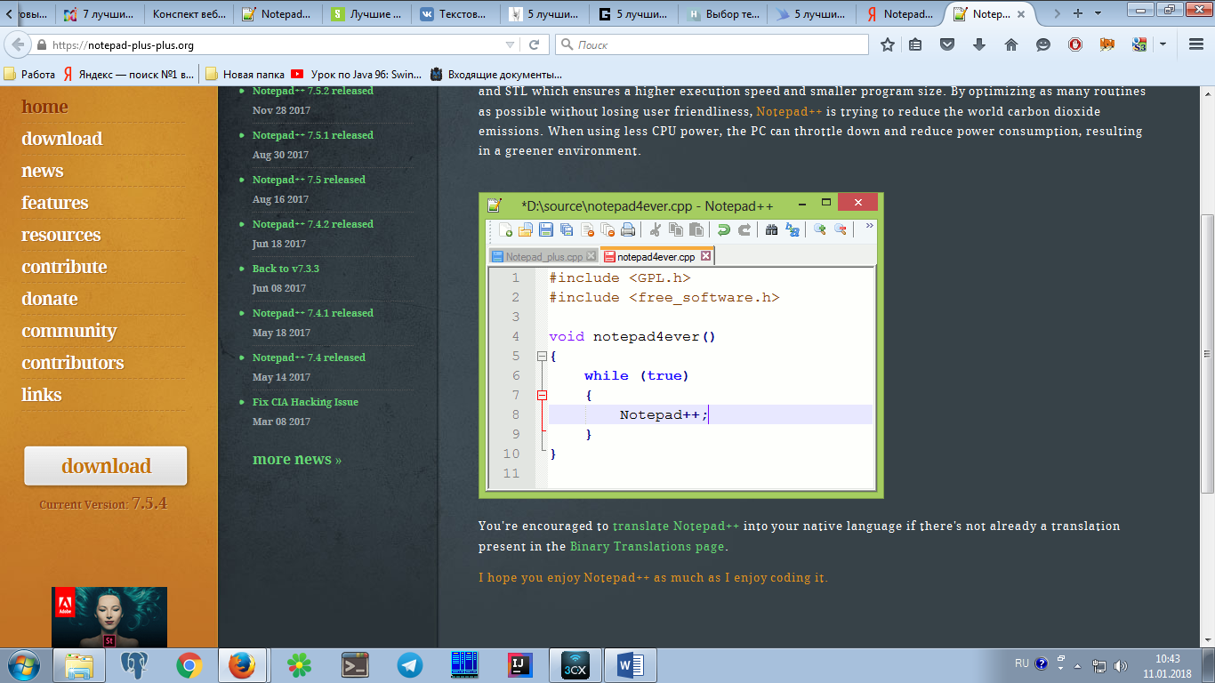Интерфейс выглядит следующим образом. Мне, как человеку, привыкшему работать в более мощных средах разработки он будет неудобен, но для внесения небольших правок в текст сайта вполне подойдет.

Среди его функций:

* Авто-завершение набираемого слова
* Подсветка синтаксиса
* Возможность создания собственного списка API функций
* Поддержка регулярных выражений Поиска/Замены
* Полная поддержка перетягивания фрагментов текста
* Динамическое изменение окон просмотра
* Автоматическое определение состояния файла
* Поддержка большого количества языков ([Assembler](https://ru.wikipedia.org/wiki/%D0%90%D1%81%D1%81%D0%B5%D0%BC%D0%B1%D0%BB%D0%B5%D1%80" \o "Ассемблер), [C](https://ru.wikipedia.org/wiki/%D0%A1%D0%B8_%28%D1%8F%D0%B7%D1%8B%D0%BA_%D0%BF%D1%80%D0%BE%D0%B3%D1%80%D0%B0%D0%BC%D0%BC%D0%B8%D1%80%D0%BE%D0%B2%D0%B0%D0%BD%D0%B8%D1%8F%29), [C#](https://ru.wikipedia.org/wiki/C_Sharp), [C++](https://ru.wikipedia.org/wiki/C%2B%2B), [CSS](https://ru.wikipedia.org/wiki/CSS), [Fortran](https://ru.wikipedia.org/wiki/%D0%A4%D0%BE%D1%80%D1%82%D1%80%D0%B0%D0%BD), [HTML](https://ru.wikipedia.org/wiki/HTML), [Java](https://ru.wikipedia.org/wiki/Java), [JavaScript](https://ru.wikipedia.org/wiki/JavaScript), [Objective-C](https://ru.wikipedia.org/wiki/Objective-C), [Pascal](https://ru.wikipedia.org/wiki/%D0%9F%D0%B0%D1%81%D0%BA%D0%B0%D0%BB%D1%8C_%28%D1%8F%D0%B7%D1%8B%D0%BA_%D0%BF%D1%80%D0%BE%D0%B3%D1%80%D0%B0%D0%BC%D0%BC%D0%B8%D1%80%D0%BE%D0%B2%D0%B0%D0%BD%D0%B8%D1%8F%29), [Perl](https://ru.wikipedia.org/wiki/Perl), [PHP](https://ru.wikipedia.org/wiki/PHP), [Python](https://ru.wikipedia.org/wiki/Python), [Ruby](https://ru.wikipedia.org/wiki/Ruby), [SQL](https://ru.wikipedia.org/wiki/SQL), [Visual Basic](https://ru.wikipedia.org/wiki/Visual_Basic), [XML](https://ru.wikipedia.org/wiki/XML) и др.)
* Листинг программ можно печатать в цвете — так, как вы видите на экране в окне редактирования
* Заметки о документе
* Выделение скобок при редактировании текста
* Запись макроса и его выполнение
* Карта документа
* Переопределение любых горячих клавиш
* Возможность установки плагинов для расширения функционала

Интеграция систем контроля версий, к сожалению, не реализована (есть только плагин для сохранения в OneDrive и Dropbox). Также не и дебаггера. Зато требования, в отличии от других редакторов, минимальны:

* ОС Windows XP,Vista,7,8,10 (x86,x64) (под linux программа работает через wine)
* Процессор 1 ГГц
* Оперативная память 512 МБ
* Место на диске 7 МБ

Написан Notepad-plus-plus на С++. Программа является полностью бесплатной. Разработчик Don Ho постоянно обновляет и дорабатывает свой проект (последняя версия 7.5.4 от 01.01.2018). Код выложен в свободный доступ на GitHub.

## SUBLIME TEXT 3

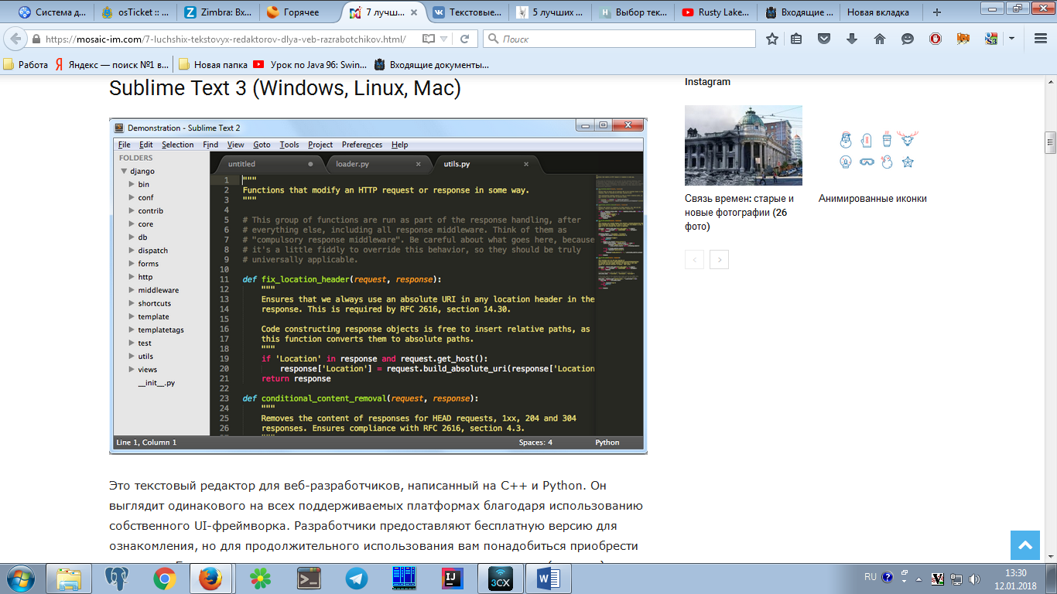Интерфейс SUBLIME TEXT:

Визуально он немногим отличается от остальных редакторов. Но преимущество в том, что он выглядит одинакового на всех поддерживаемых платформах благодаря использованию собственного UI-фреймворка. Это простой в использовании редактор, не требующий дополнительных настроек и работающий «из коробки». SUBLIME TEXT является условно бесплатным (для длительного использования ПО придется приобрести). Лицензия привязана к аккаунту, а не к устройству.

К функциональным особенностям можно отнести:

* Быстрый и гибкий поиск с использованием нечетких совпадений
* Возможность множественного выделения для ввода одинакового текста сразу в нескольких строках
* Наличие визуальной мини-карты кода
* Возможность использовать сниппеты для ускорения работы и большое количество плагинов для самых разных задач.
* Плагин Package Control, с помощью которого можно искать и устанавливать необходимые плагины прямо из редактора
* Кроссплатформенность
* Поддержка всех популярных языков
* Плагин для работы с Git

Написан SUBLIME TEXT на C++ и Python. Разработчиком является Джон Скиннер. Последнее обновление от 11.11.2017 г. Системные требования Windows XP/Vista/7/8/10, Linux (.deb), OSX (10.7 или выше). В свободном доступе кода программы нет.

Далее рассмотрю те редакторы, с которыми у меня был опыт работы.

## BRACKETS

Это был первый текстовый редактор, с которым я познакомилась в процессе разработки сайтов. Выбор был обусловлен простотой работы и настройки. Также важна была кроссплатформенность.

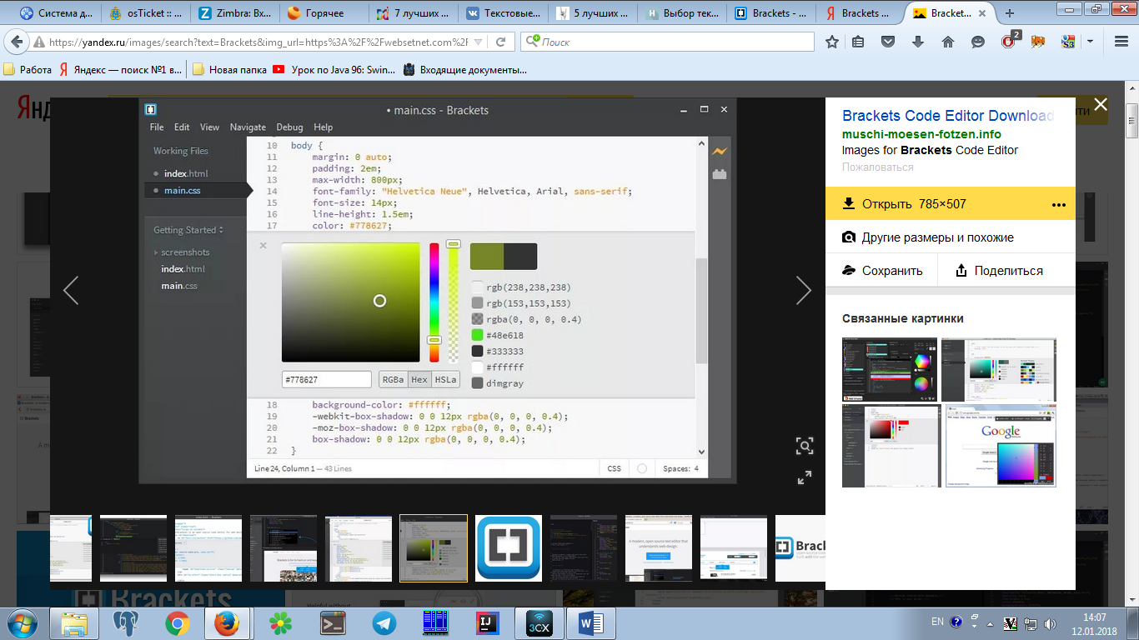Интерфейс:

Как видно на скриншоте он уже больше похож на среду разработки, чем на текстовый редактор. Но в тоже время не перегружен излишней функциональностью.

К преимуществам можно отнести:

* Мгновенное отображение изменений в браузере
* Открытый код
* Бесплатное распространение
* Работа с Git напрямую
* Разработчик Adobe
* Работа с файлами PSD. Редактор анализирует макет, и вы можете исходя из него сделать разметку стилей вашей страницы
* Быстродействие
* Множество дополнений

Написан BRACKETS JavaScript, HTML5 и CSS3. Минимальные системные требования:

* Windows 7/8/10, Linux (.deb), OSX (10.7 или выше)
* 2GB RAM

## [PHPSTORM](https://habrahabr.ru/post/260865/#PHPStorm)

Это уже не просто текстовый редактор, а полноценная среда разработки. Стоит сразу отметить, что я являюсь фанатом разработчиков JetBrains. Их продуктами пользуюсь давно и постоянно. Поэтому при выборе более сложного и продвинутого инструмента выбор пал на [PHPSTORM](https://habrahabr.ru/post/260865/#PHPStorm).

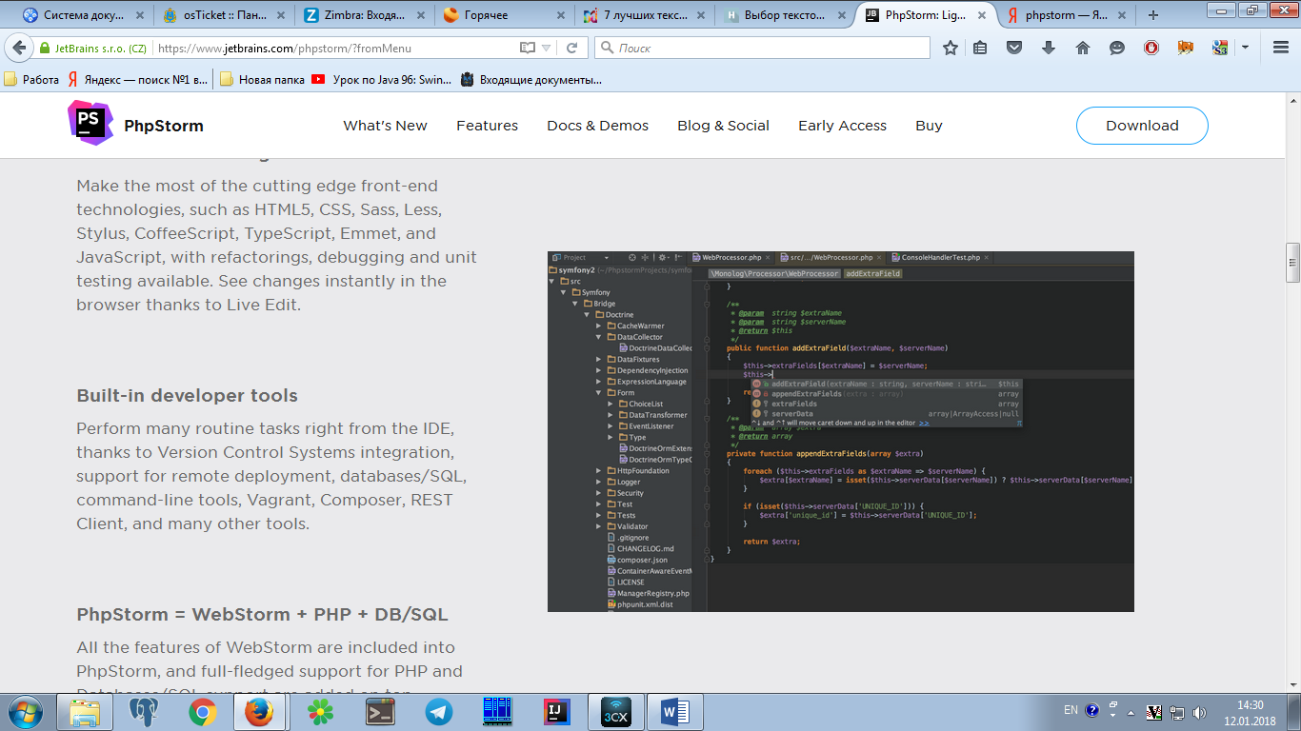Интерфейс:

Стоит отметить, что у всех продуктов JetBrains одинаковый интерфейс и сходные настройки и функции находятся в одних и тех же местах, это существенно снижает время «привыкания» к новой среде. ПО является условно бесплатным (триал версия 30 дней).

Основные функции:

* Кроссплатформенность
* Интеграция Git
* Поддержка SQL
* Доступна работа
* Автодополнение кода для JavaScript, HTML и CSS
* Поддержка [HTML5](https://ru.wikipedia.org/wiki/HTML5)
* Live Edit: изменения в коде можно мгновенно просмотреть в браузере без перезагрузки страницы.
* Поддержка [CSS](https://ru.wikipedia.org/wiki/CSS)/[SASS/SCSS](https://ru.wikipedia.org/wiki/Sass)/[LESS](https://ru.wikipedia.org/wiki/LESS_%28%D1%8F%D0%B7%D1%8B%D0%BA_%D1%81%D1%82%D0%B8%D0%BB%D0%B5%D0%B9%29)

Написан [PHPSTORM](https://habrahabr.ru/post/260865/#PHPStorm) на Java.

Системные требования:

* Microsoft 10/8/7/Vista/2003/XP (incl. 64-bit)
* 1 GB RAM
* Разрешение экрана 1024x768

## РЕЗУЛЬТАТ

В данной работе были рассмотрены различные текстовые редакторы, использующиеся для вэб разработки. Был проведен их детальный анализ. Делая вывод можно сказать, что при выборе текстового редактора нужно руководствоваться задачами и возможностями. В таблице ниже представлены основных характеристики программных продуктов.

|  |  |  |  |  |  |  |
| --- | --- | --- | --- | --- | --- | --- |
|  | Интерфейс | Платный | Открытый код | Git | Win/Mac/Linux | Простота  работы |
| NOTEPAD-PLUS-PLUS | 3 | нет | да | нет | нет | 5 |
| SUBLIME  TEXT 3 | 3 | да | нет | да | да | 5 |
| BRACKETS | 4 | нет | да | да | да | 5 |
| PHP STORM | 5 | да | нет | да | да | 3 |

Оценка произведена по 5-ти бальной системе.

# ЧАСТЬ 2.

## ВВЕДЕНИЕ

Калькулятор является полезной и актуальной программой в любой сфере деятельности. В то же время можно разнообразить его функции различными дополнениями, я, например, решила добавить конвертор валют, который будет полезен при расчете стоимости покупок в интернете.

## АКТУАЛЬНОСТЬ ТЕМЫ

Данная программа написана в рамках выполнения курсового проекта, тема определена заданием. В следствии чего является актуальной.

## ЦЕЛИ РАБОТЫ

Целью данной работы являются:

* + 1. Углубление и систематизация знаний, совершенствование навыков по разработке программного обеспечения и его реализации.
    2. Создание программы Калькулятор с возможностью конвертирования валют.

## ЗАДАЧИ РАБОТЫ

Задачами данной работы являются:

1. Изложение теоретического материала по теме «Разработка программного обеспечения и его реализация»
2. Описание алгоритма программы
3. Описание программы
4. Составление блок-схемы, характеризующей работу программы
5. Написание и испытание программы Калькулятор

## РАЗРАБОТКА АЛГОРИТМА ПРОГРАММЫ

Исходя из поставленных задач было мной было принято решение, что алгоритм программы условно можно поделить на две части: арифметические операции и конвертирование.

Арифметические операции:

Пользователь вводит первое число -> Пользователь вводит математический оператор -> Пользователь вводит второе число -> Вводимые данные отображаются на экране -> Пользователь нажимает «=» -> На экране появляется результат вычислений.

Конвертирование:

Пользователь вводит количество конвертируемой валюты -> Пользователь вводит конвертируемую валюту -> Пользователь вводит валюту, в которую нужно конвертировать -> Вводимые данных отображаются на экране -> Пользователь нажимает «conv» -> На экране появляется результата вычислений.

## ЭТАПЫ РАЗРАБОТКИ ПРОГРАММЫ

### ПЕРВЫЙ ЭТАП

Для реализации мной был выбран язык программирования java. По нескольким причинам:

* Java имеет множество библиотек, которые можно интегрировать в проект для решения основных задач: javafx для построения пользовательского интерфейса, jsoup для парсинга сайта
* Имеющийся положительный опыт работы с java
* Наличие большого количества информационных ресурсов и литературы по данному языку программирования
* Java предоставляет готовые классы для реализации поставленных задач

### ВТОРОЙ ЭТАП

На этом этапе была разработана схема пользовательского интерфейса и взаимодействия окон в нем.



### ТРЕТИЙ ЭТАП. ТЕОРЕТИЧЕСКИЙ

На этом этапе мной были изучены механизмы и математические основания работы каждого из алгоритмов.

Поставлены задачи:

* Необходимо выбрать способ реализации пользовательского интерфейса
* Необходимо найти способ парсинга сайта для конвертирования

Приняты решения использовать fxml для создания разметки пользовательского интерфейса. Для реализации парсинга была выбрана библиотека jsoup. Выбран паттерн mvc.

### ЧЕТВЕРТЫЙ ЭТАП

На данном этапе мной была разработана блок-схема программы:

## ОПИСАНИЕ РАБОТЫ ПРОГРАММЫ

Главное окно программы, сформировано средствами javafx и представляет собой узнаваемый калькулятор (рис. 1). Пользователь вводит символы с помощью нажатия на визуальные кнопки. Для выполнения арифметических операций необходимо ввести сперва первое число, затем оператор (*; /; +; -), затем второе число (рис. 2). Если количество введенных символов больше 22-х появится ошибка (рис.3). Для вычисления необходимо нажать «=». Если при делении второе число равно «0», то появиться соответствующая ошибка (рис. 4). Возможен ввод десятичных дробей (рис. 5). Результат вычислений округляется с точностью до 3-х знаков после запятой (рис. 6). После вывода на дисплей результата можно продолжить вычисления (рис. 7) или очистить дисплей с помощью кнопки «clear». Для конвертирования валют пользователь вводит количество конвертируемой валюты, затем её значение и значение валюты в которую производится конвертирование (рис. 8). Расчет выполняется с помощью клавиши «conv». Данные о курсе валют загружаются с сайта <https://cbr.ru/> в реальном времени с помощью парсинга. С результатом также можно проводить операции дальнейшие действия (рис. 9).

Подробно процедуры и их назначение описаны в комментариях к коду программы.

Инструкция для пользователя доступна по нажатию кнопки F1.

## РЕЗУЛЬТАТЫ РАБОТЫ

1. Изложен теоретический материала по теме «Разработка программного обеспечения и его реализация»
2. Описан алгоритм программы
3. Составлено описание работы программы
4. Составлена блок-схема, характеризующая работу программы
5. Написана и испытана программа Калькулятор

СПИСОК ИСПОЛЬЗОВАННЫХ ИНФОРМАЦИОННЫХ ИСТОЧНИКОВ

1. <https://habrahabr.ru/post/260865/>
2. <https://mosaic-im.com/7-luchshix-tekstovyx-redaktorov-dlya-veb-razrabotchikov.html/>
3. <https://notepad-plus-plus.org/>
4. <https://ru.wikipedia.org/wiki/Notepad%2B%2B>
5. <http://www.sublimetext.com/>
6. <https://ru.wikipedia.org/wiki/Sublime_Text>
7. <http://brackets.io/>
8. <https://www.jetbrains.com/phpstorm/?fromMenu>
9. <https://ru.wikipedia.org/wiki/PhpStorm>
10. <https://jsoup.org/apidocs/overview-summary.html>
11. Герберт Шилдт - Java 8. Полное руководство «Вильямс» 2015 г.
12. Хорстманн Кей, Корнелл Гари - Java. Библиотека профессионала, 9-е издание. «Вильямс» 2015 г.

# ПРИЛОЖЕНИЯ

## СПРАВОЧНАЯ СИСТЕМА

Вызвать внутреннюю справочную систему можно нажав кнопку F1. Появится окно «Мануал» (рис. 10). Файл справки создан в программе Help & Manual 6 (рис. 11). Для корректной работы с программой проект был опубликован в формате HTML. Для открытия используется WebView.

## ТЕКСТ МОДУЛЕЙ ПРОГРАММЫ

**Main**

package sample;

import javafx.application.Application;

import javafx.fxml.FXMLLoader;

import javafx.scene.Parent;

import javafx.scene.Scene;

import javafx.scene.image.Image;

import javafx.scene.input.KeyCode;

import javafx.stage.Stage;

public class Main extends Application {

@Override

public void start(Stage primaryStage) throws Exception{

//формирование главного окна приложения

//подключение FXML

//задание названия, иконки, размера и невозможности изменять размер

Parent root = FXMLLoader.load(getClass().getResource("sample.fxml"));

primaryStage.setTitle("Калькулятор");

primaryStage.getIcons().add(new Image("/res/icon.jpg"));

primaryStage.setScene(new Scene(root, 300, 400));

primaryStage.setResizable(false);

primaryStage.show();

// считывание нажатия кнопки F1 для вызова справки

root.setOnKeyPressed(ke -> {

if (ke.getCode().equals(KeyCode.F1))

Manual.display();

});

}

public static void main(String[] args) {

launch(args);

}

}

**Model**

package sample;

import javafx.scene.control.Alert;

import org.jsoup.Jsoup;

import org.jsoup.nodes.Document;

import org.jsoup.select.Elements;

import java.io.IOException;

class Model {

private double itog = 0;

private double dollar;

private double euro;

//функция подсчета

double calculation(double a, double b, String operator) {

//в зависимости от оператора счтиаем и округляем до 3-х знаков после запятой

switch (operator){

case "+":

return Math.round((a+b) * 1000.0) / 1000.0;

case "-":

return Math.round((a-b) * 1000.0) / 1000.0;

case "*":

return Math.round((a*b) * 1000.0) / 1000.0;

case "/":

//обработка ошибки "на ноль делить нельзя"

if(b == 0) {errorBox("Ошибка", "На ноль делить нельзя!");}

else

return Math.round((a/b) * 1000.0) / 1000.0;

}

return 0;

}

//функция конвертирования

double convert(double a, int thisConv, int toThisConv) throws IOException {

//сперва получаем актуальных значения курсов валют

parser();

//рубль в

if (thisConv == 1) {

//доллар

if (toThisConv == 3) {

itog = a/dollar;

}

//евро

else if (toThisConv == 2)

{

itog = a/euro;

}

}

//евро в

else if (thisConv == 2) {

//рубль

if (toThisConv == 1) {

itog = a * euro;

}

//доллар

else if (toThisConv == 3) {

//перевдедем евро в рубли

double preItog = a*euro;

//потом рубли в доллары

itog = preItog/dollar;

}

}

//доллар в

else if (thisConv == 3) {

//рубль

if (toThisConv == 1) {

itog = a * dollar;

}

//евро

else if (toThisConv == 2) {

//перевдедем доллары в рубли

double preItog = a*dollar;

//потом рубли в евро

itog = preItog/euro;

}

}

//округляем

itog = Math.round(itog * 1000.0) / 1000.0;

return itog;

}

//парсер

private void parser () throws IOException {

//коннект и парсинг нужного тэга

Document doc = Jsoup.connect("https://cbr.ru/").get();

Elements tdElements = doc.getElementsByAttributeValue("class", "weak");

//парсим курс доллара

String dollarStr = tdElements.get(0).ownText();

dollarStr = dollarStr.replace(',','.');

dollar = Double.parseDouble(dollarStr);

//парсим курс евро

String euroStr = tdElements.get(1).ownText();

euroStr = euroStr.replace(',','.');

euro = Double.parseDouble(euroStr);

}

//функция вывода окна ошибки

static void errorBox(String infoMessage, String headerMessage)

{

Alert alert = new Alert(Alert.AlertType.WARNING);

alert.setTitle(infoMessage);

alert.setHeaderText(headerMessage);

alert.showAndWait();

}

}

Выдержка из **Controller**

@FXML

//обработка нажатия на кнопки-операторы вычислений

private void processOperator (ActionEvent event) {

if (output.toString().length() > 225) {

soMany();

} else {

//задаем переменную для последующей вырезки необходимой части текста

int index = output.getText().indexOf(" ");

//считываем значение с нажатой кнопки

String value = ((Button) event.getSource()).getText();

//проверяем какой из операторов был введен

if (!"=".equals(value)) {

if (!operator.isEmpty()) return;

else {

operator = value;

//выводим все данне на дисплей

output.setText(output.getText() + " " + operator + " ");

}

} else {

if (operator.isEmpty()) return;

//режем и парсим первое число

String value3 = (output.getText().substring(0, index));

num1 = Double.parseDouble(value3);

//режем и парсим второе число

String value2 = (output.getText().substring(output.getText().lastIndexOf(" ") + 1));

num2 = Double.parseDouble(value2);

//считаем и выводим результат

output.setText(String.valueOf(model.calculation(num1, num2, operator)));

operator = "";

}

}

}

Представлены не все модули. Остальные можно посмотреть на приложенном диске.

## СКРИНШОТЫ

Рис. 1 – Главное окно программы

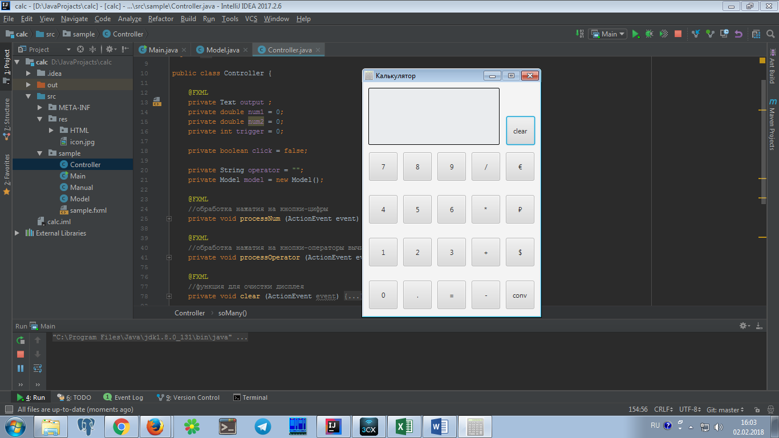

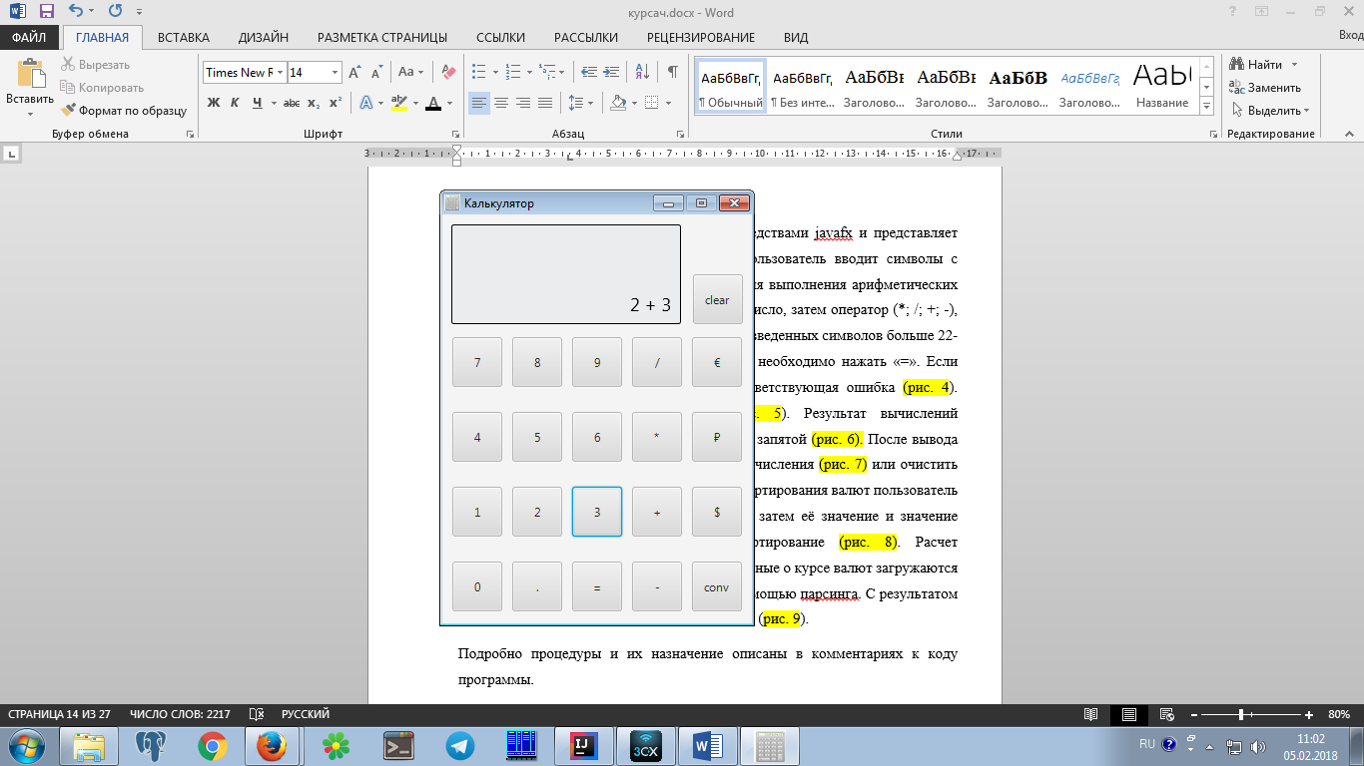Рис. 2 – Ввод чисел

Рис. 3 – Ошибка превышение допустимого количества символов

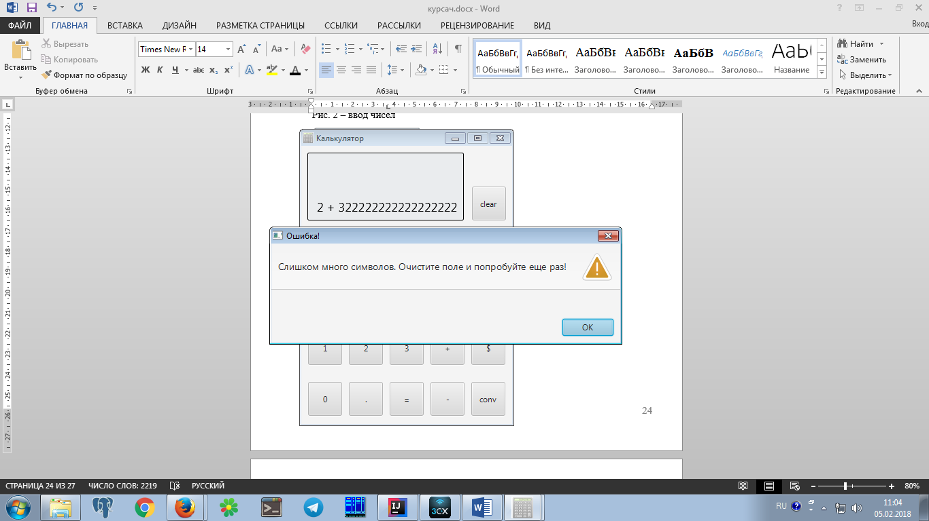

Рис. 4 – Ошибка деление на ноль

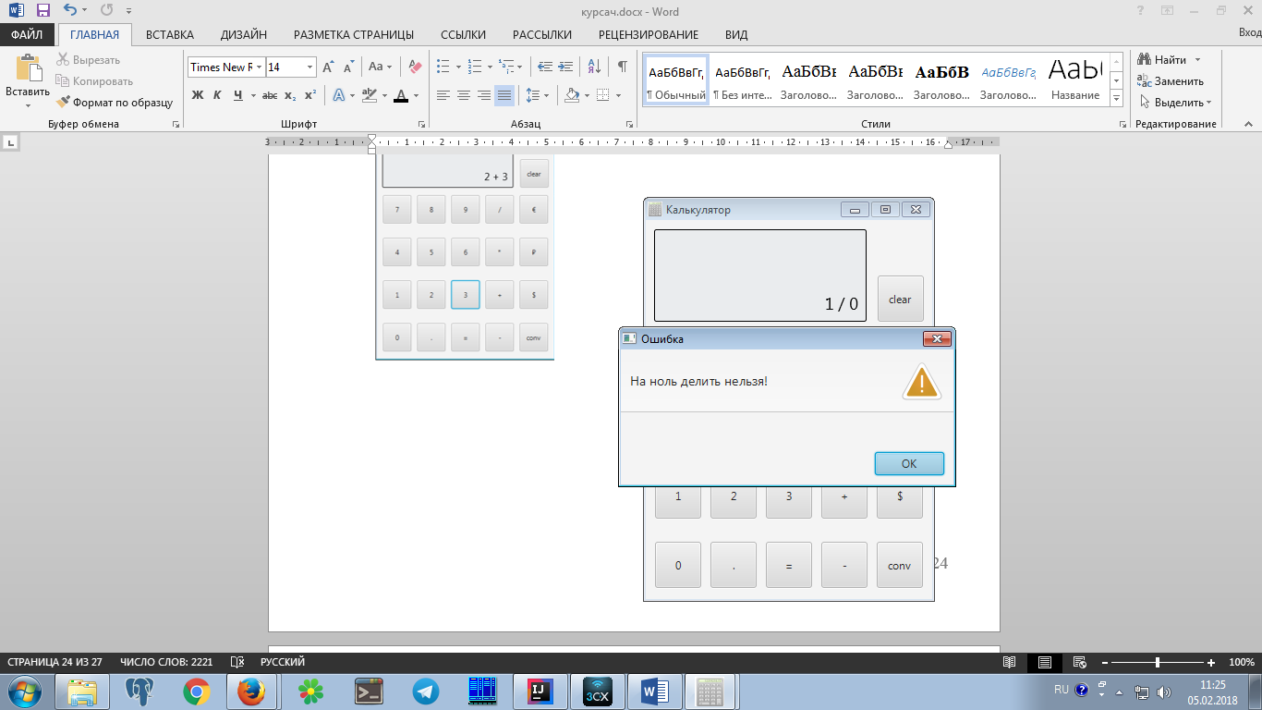

Рис. 5 – Ввод десятичных дробей

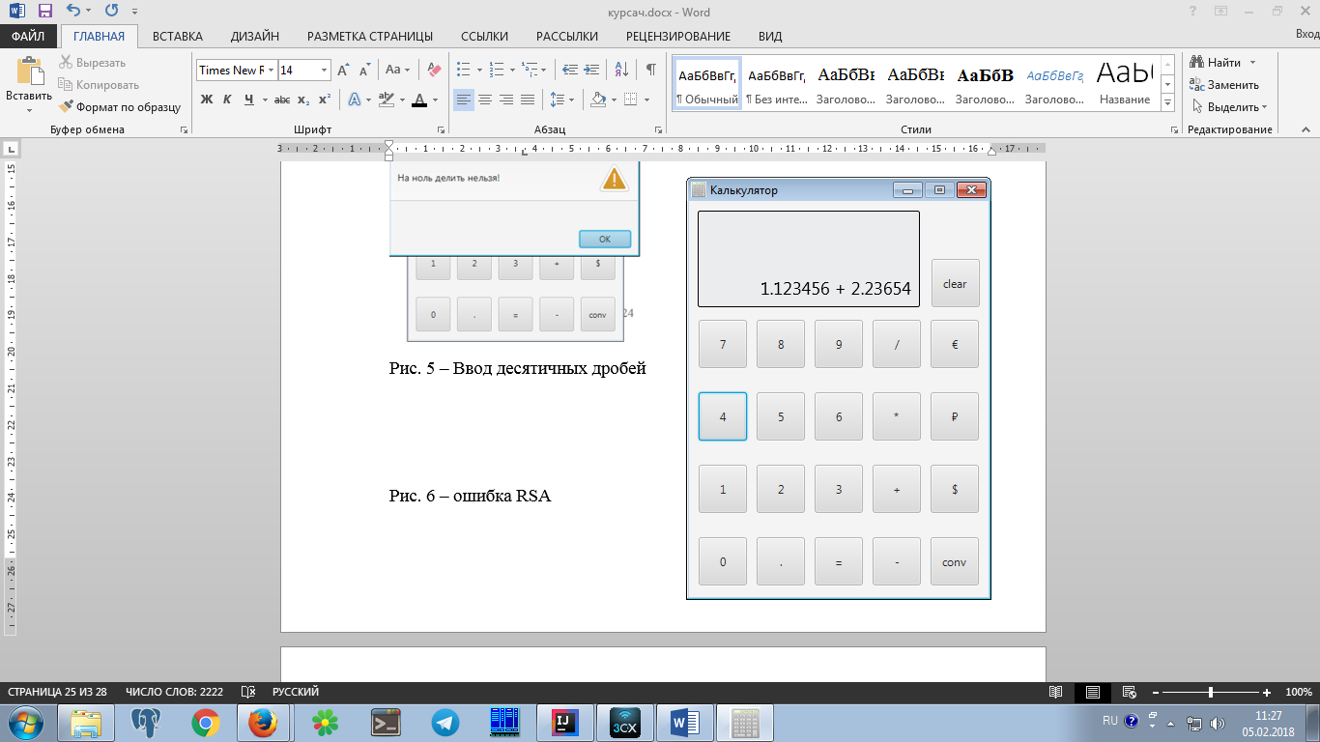

Рис. 6 – Округление результата (результат от деления 10/3)

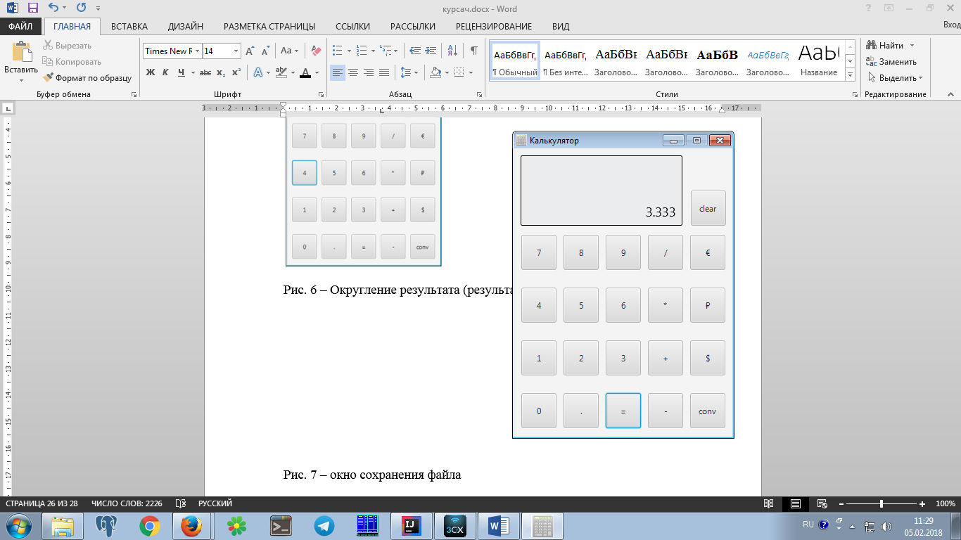

Рис. 7 – Продолжение вычислений

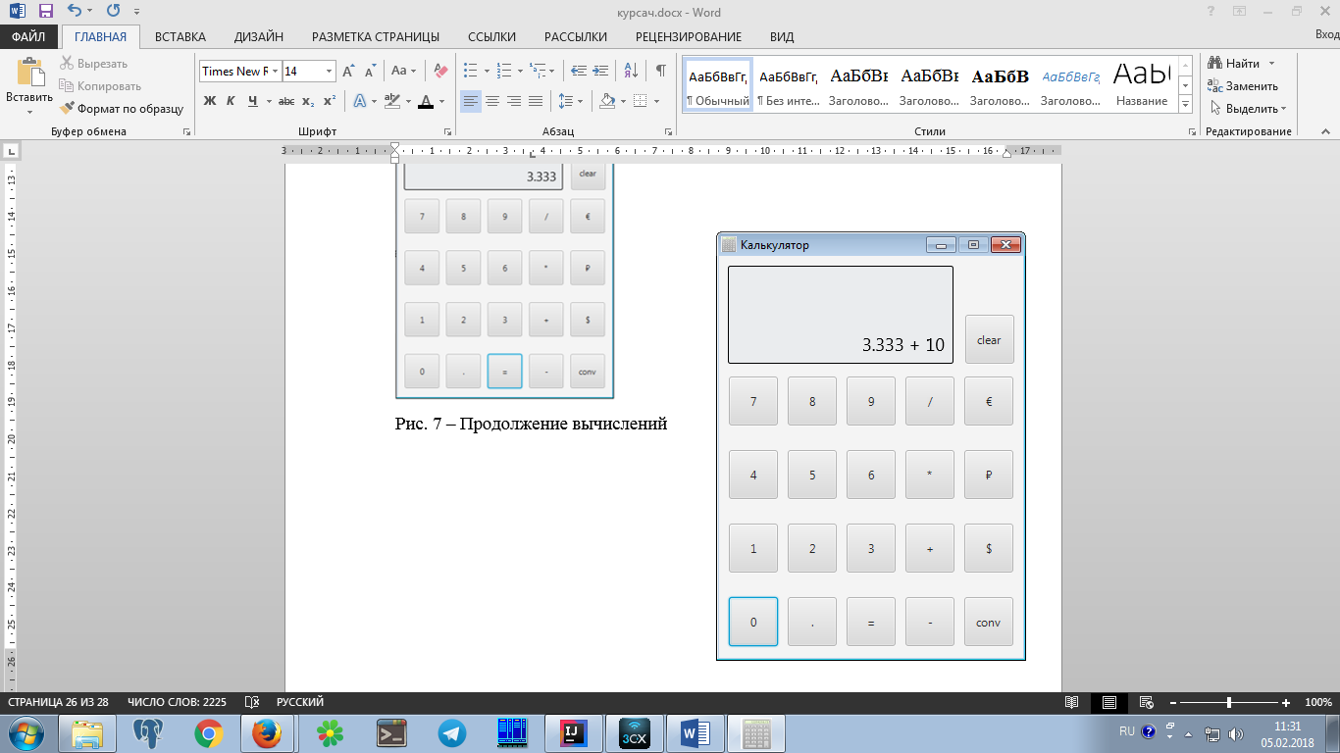

Рис. 8 – Ввод данных для конвертирования

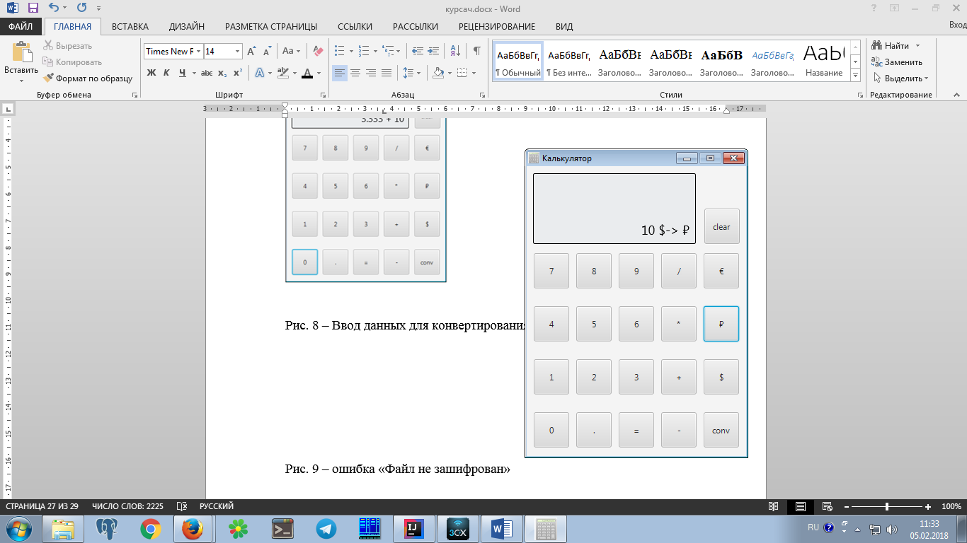

Рис. 9 – Арифметические операции с результатом конвертирования

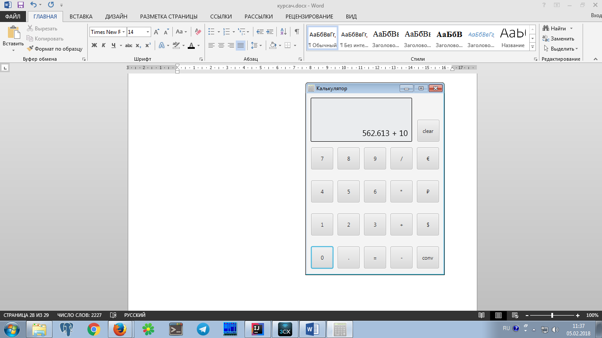

Рис. 10 – Окно справки

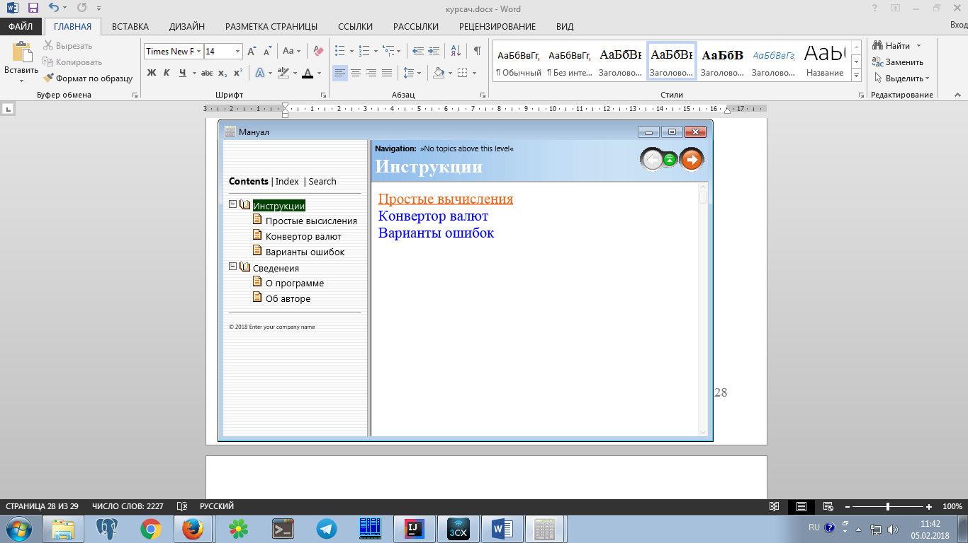

Рис. 11 – Процесс создания справки

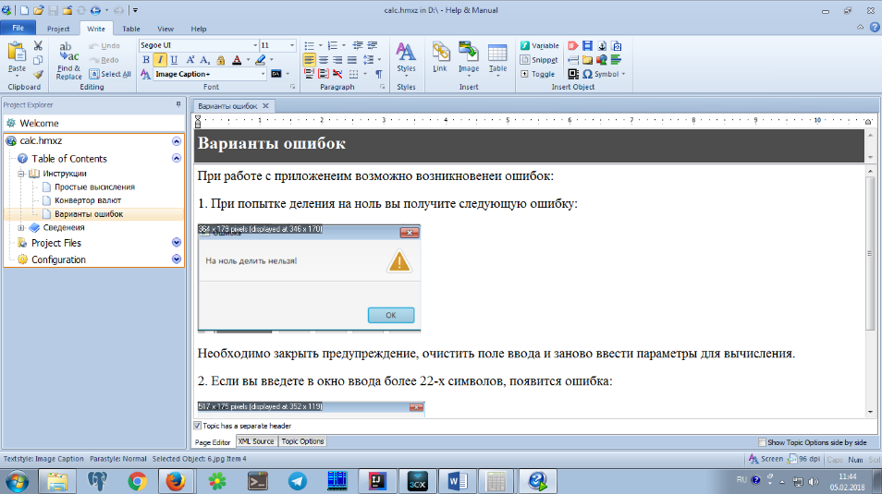

## ДИСК DVD-R